1 Funcionamento do monitor

Para cada equipamento que será monitorado foram desenvolvidos dois módulos chamados de monitor e transmissor. Além disso, haverá um servidor web onde ficará uma Rest API (Application Programming Interface) que será a canal de comunicação entre o módulo transmissor e o servidor de banco de dados que irá gravar os dados dos comportamentos de todos os equipamentos monitorados. Ainda neste servidor web, estarão disponíveis as apresentações dos dados coletados de todos os equipamentos tanto em forma gráfica como forma de listas, sendo possível a aplicação de filtros e ordenações, tornando possível por exemplo visualizar os equipamentos monitorados com mais recursos disponíveis.
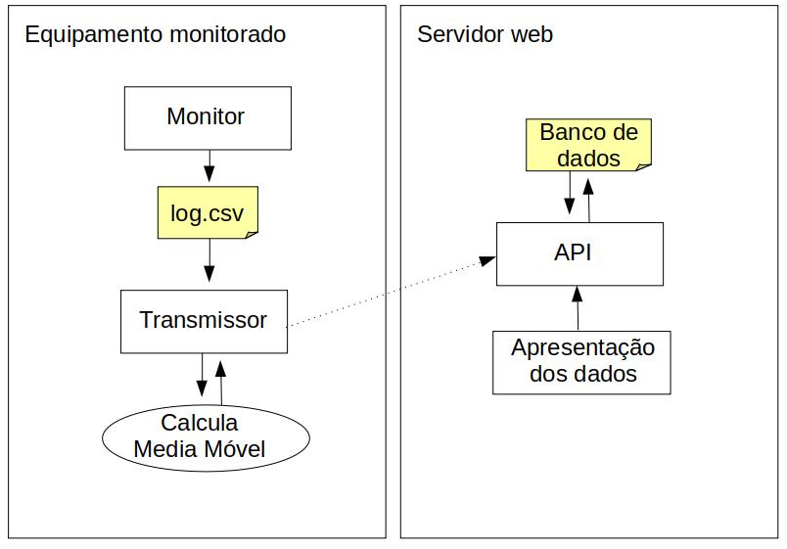
Figura x: Os módulos do sistema de monitoramento tanto no equipamento local como no servidor.

Resumidamente, o monitor coleta a cada dez segundos o percentual de consumo de memória e CPU e grava estes dados localmente em um arquivo CSV (Comma-separated values), sendo que neste arquivo também consta a data e hora em que foi realizada a coleta. Já o módulo transmissor utilizando o arquivo CSV gerado, faz o cálculo da média móvel exponencial, enviando o resultado a cada 3900 segundos para a API, que centralizará todos os dados de monitoramento. O transmissor envia ainda o nome do equipamento que está sendo monitorado e a data e hora atual. A seguir o detalhamento de cada um destes módulos

1.1 Monitor
O módulo monitor realiza a primeira etapa onde é gravado em um arquivo CSV as informações capturadas em tempo real do equipamento em um intervalo de 10 segundos. Ou seja, a cada 10 segundos as informações de percentual de consumo de memória e CPU são capturadas e gravadas em arquivo. Importante ressaltar que esse módulo é executado localmente, não havendo nenhuma interação com o servidor. O formato do arquivo gerado é bem simples, sendo que neste constam três colunas: data/hora, consumo de memória e consumo de CPU, conforme ilustrado abaixo.

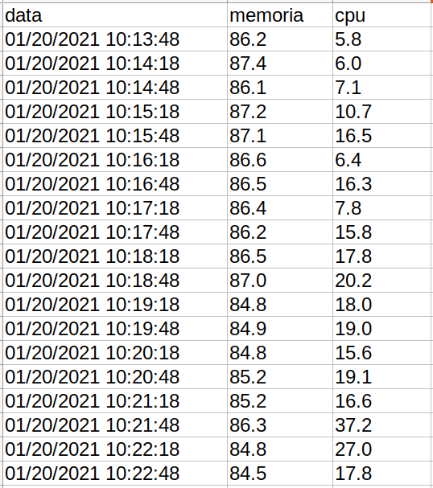
Figura X: Trecho de um arquivo CSV gerado pelo monitor

1.2 Transmissor
Já o transmissor, a cada intervalo de 39 períodos, ou seja 3900 segundos, faz a leitura do arquivo CSV gerado e calcula a média móvel exponencial. Após isso esta informação é transmitida para a Rest API do servidor web, que receberá estes dados e irá gravá-los em banco de dados. Neste momento além do resultado do cálculo, é enviado o nome do equipamento, pois somente desta forma será possível posteriomente distinguir a quem pertence as informações.

1.3 Rest API
Uma API, é um conjunto de rotinas e padrões estabelecidos por uma aplicação A, para que outras aplicações consigam utilizar as funcionalidades desta aplicação A, sem precisar conhecer detalhes da implementação do software.
Ou seja, as APIs permitem uma interoperabilidade entre aplicações. Em outras palavras, a comunicação entre aplicações e entre os usuários.
Rest, que é a abreviatura de Representational State Transfer, é um conjunto de restrições utilizadas para que as requisições HTTP atendam as diretrizes definidas na arquitetura. Basicamente, as restrições determinadas pela arquitetura Rest são:
- cliente-servidor: as aplicações existentes no servidor e no cliente devem ser separadas;
- sem estado: as requisições são feitas de forma independente, ou seja, cada uma executa apenas uma determinada ação;
- cache: a API deve utilizar o cache para evitar chamadas recorrentes ao servidor;
- interface uniforme: agrupa outros quatro conceitos em que determina que os recursos devem ser identificados, a manipulação dos recursos deve ser por meio de representação, com mensagens autodescritivas e utilizar links para navegar pelo aplicativo.
Portanto, quando se fala em Rest API, significa utilizar uma API para acessar aplicações back-end, de modo que essa comunicação seja feita com os padrões definidos pelo estilo de arquitetura Rest.
As requisições HTTP realizadas em uma Rest API normalmente retornam dados no formato JSON. Existem outros formatos possíveis de retorno, como o XML, entretanto, o JSON (JavaScript Object Notation) é o mais utilizado, sendo este o formato utilizado neste projeto.

1.4 Apresentação dos dados
Na apresentação dos dados inicialmente são mostradas três opções, que são listadas abaixo:

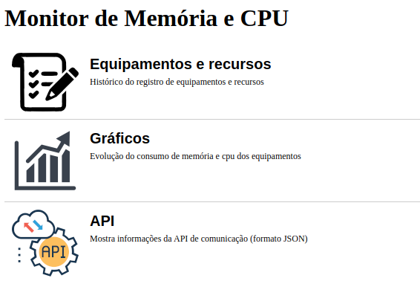
Figura X: Menu inicial do módulo de apresentação dos dados

Na primeira opção é mostrada uma listagens dos dados enviados para o servidor. Nesta interface é possível realizar filtros por equipamento e organizar a listagem por CPU e memória. Dessa forma é possível visualizar quais equipamentos estão consumindo mais recursos.

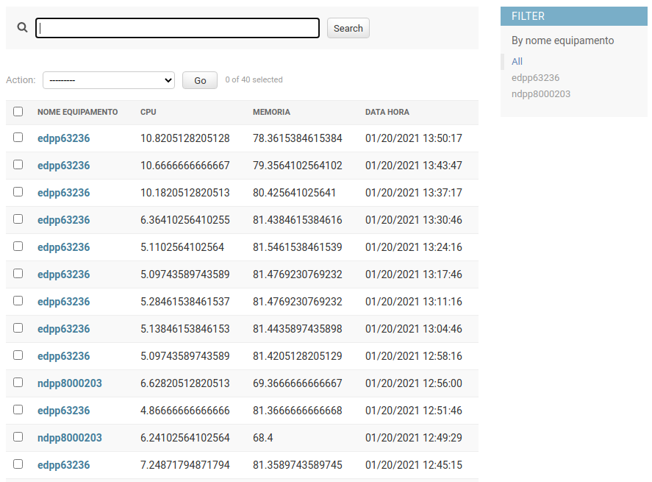
Figura X: Listagem dos dados enviados para o servidor por todos os equipamentos

Na próxima opção é possível verificar a evolução de terminado equipamento através da projeção de um gráfico que demonstra o comportamento dos recursos de CPU e memória de cada equipamento cadastrado. Há uma tela prévia a demonstrada na figura abaixo onde é selecionada em uma lista qual equipamento se deseja visualizar o gráfico comportamental.

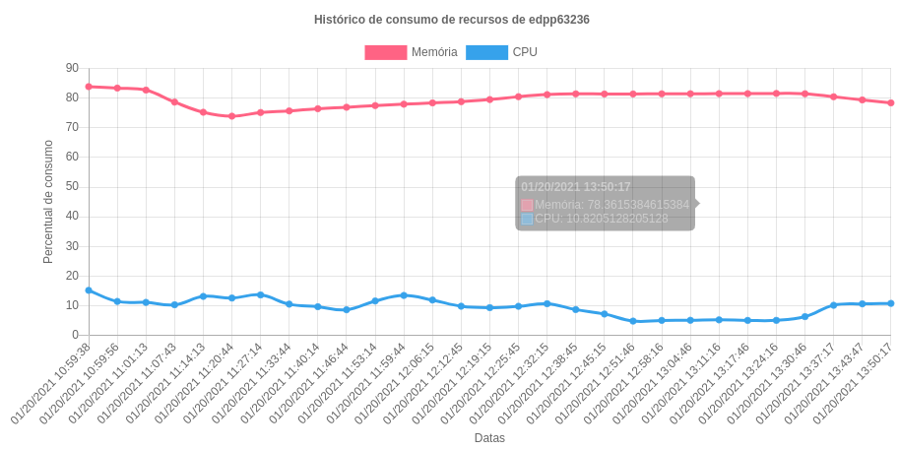
Figura X: Evolução dos dados enviados por cada um dos equipamentos

Por fim na última opção é possível visualizar os equipamento cadastrados na API de forma bruta, onde não houve qualquer processamento. Nesta opção a lista é mostrada no formato JSON, conforme abaixo.

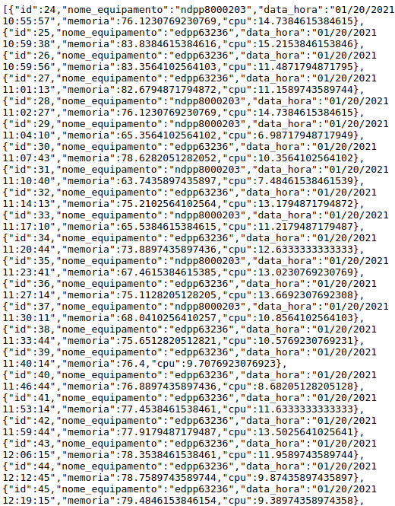
Figura X: Informações dos recursos no formato JSON

